Фото №1 Состояние гостиной до ремонта | 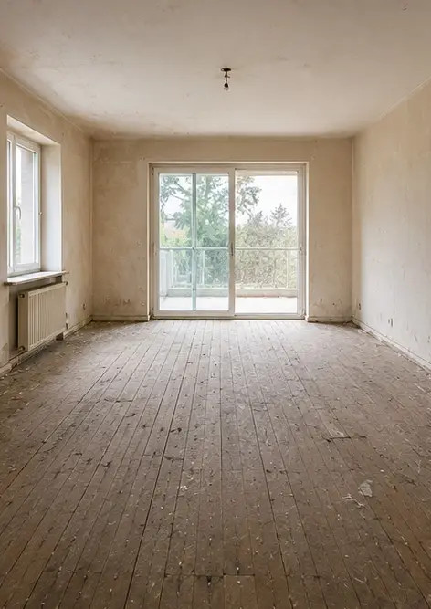
Фото №2 Состояние гостиной после ремонта | 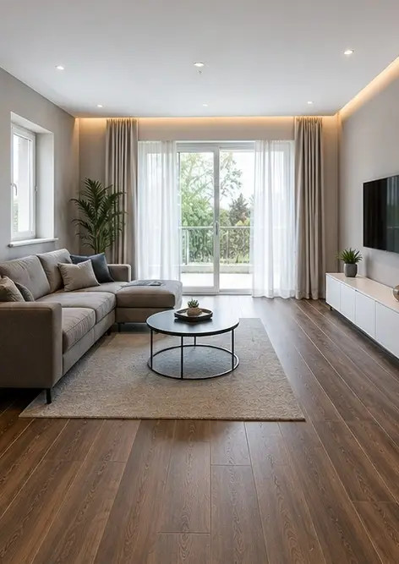
Фото №3 Состояние стены до ремонтных работ | 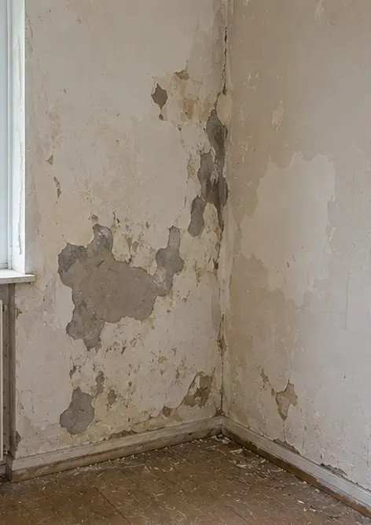
Фото №4 Состояние стены после ремонтных работ | 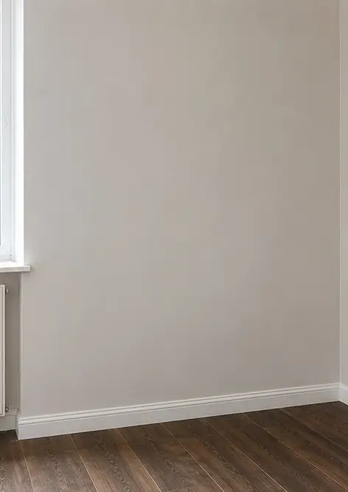
Фото №5 Состояние напольного покрытия до замены | 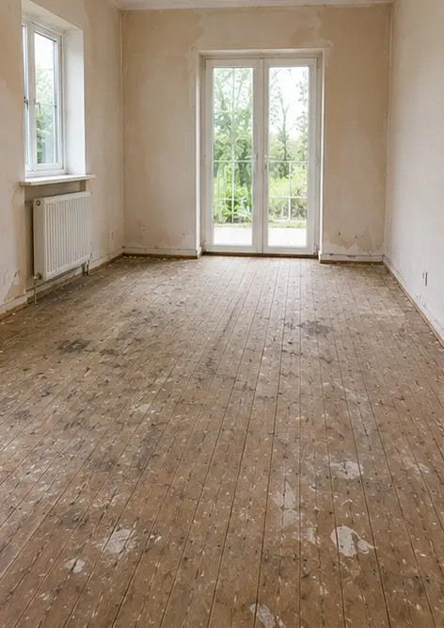
Фото №6 Состояние напольного покрытия после замены | 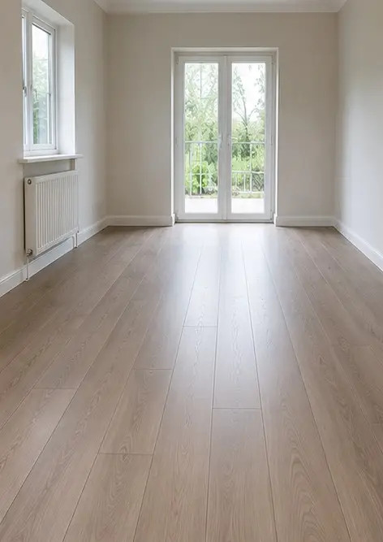
Фото №7 Состояние потолка до ремонта | 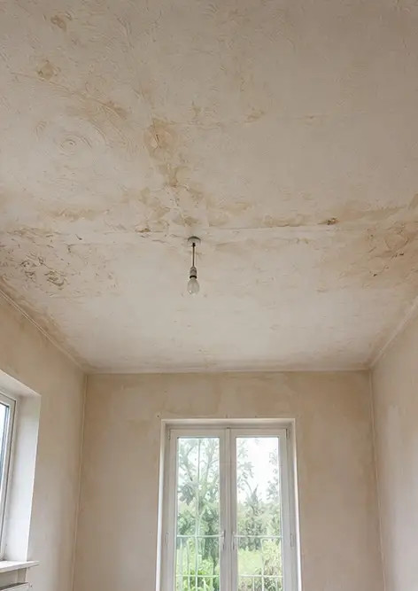
Фото №8 Состояние потолка после ремонта | 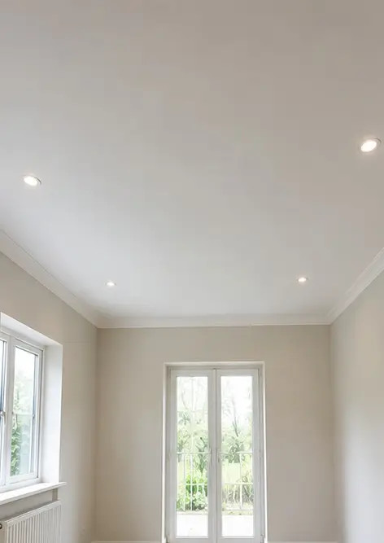
Фото №9 Состояние ванной комнаты до ремонта | 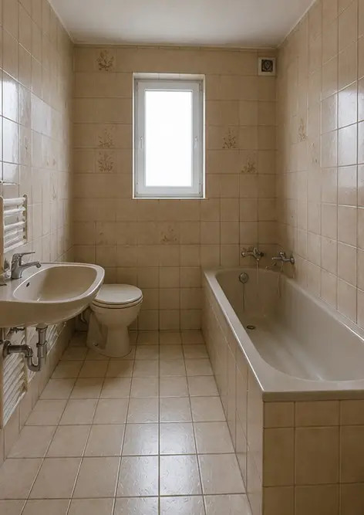
Фото №10 Состояние ванной комнаты после ремонта | 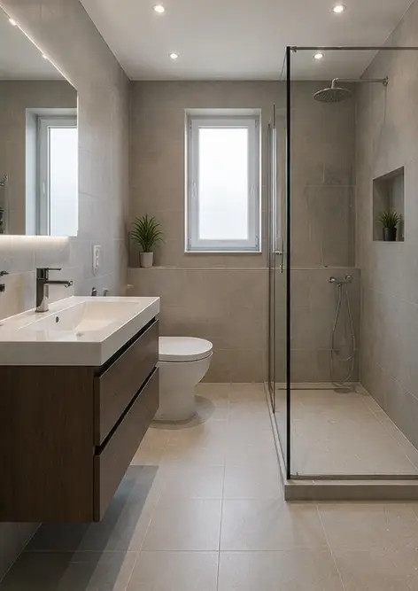
Фото №11 Состояние кухни до ремонта | 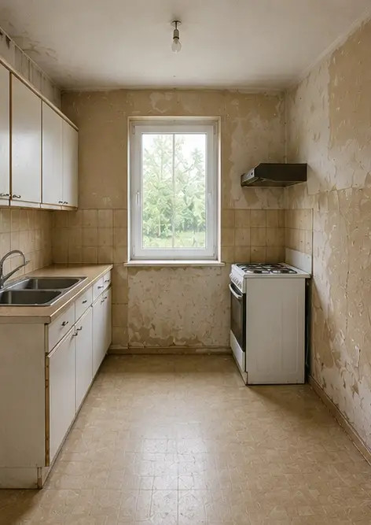
Фото №12 Состояние кухни после ремонта | 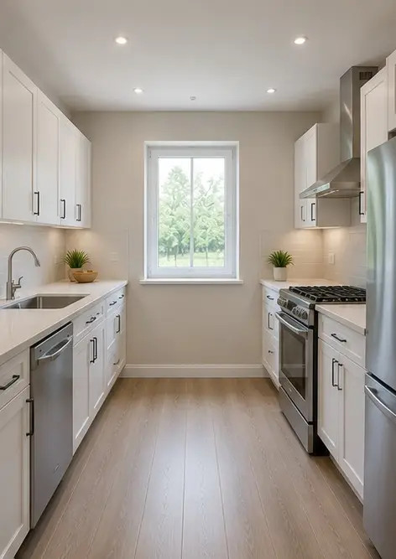
Фото №13 Фасад здания до реставрационных работ | 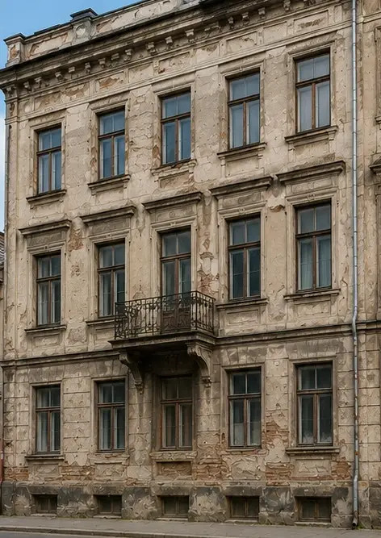
Фото №14 Фасад здания после реставрационных работ | 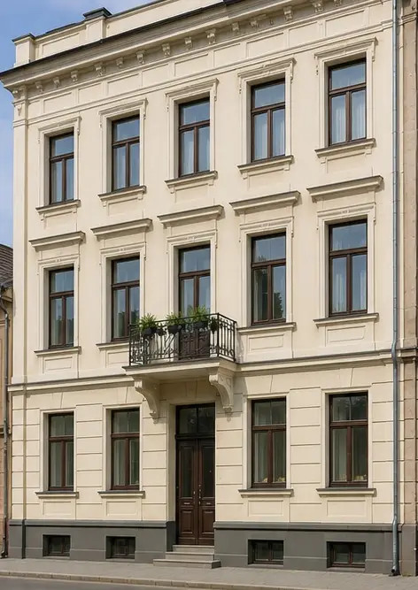
Фото №15 Вход на объект до улучшения | 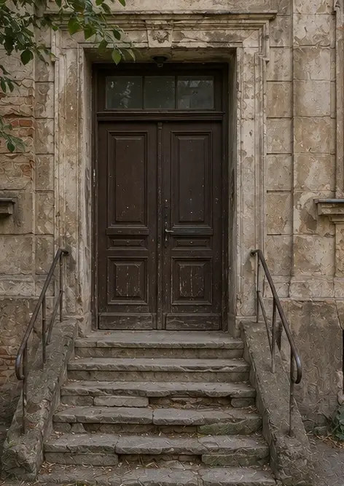
Фото №16 Вход на объект после улучшения | 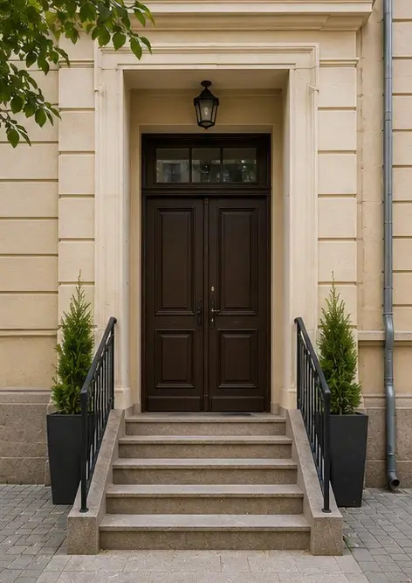

Создайте собственный фотоотчёт онлайн

Используйте Photo Reports для создания структурированных фотоотчётов в формате PDF и Word с макетами, подписями и инструментами экспорта.

• Автоматические макеты страниц
• Экспорт в PDF и DOCX
• Подписи и комментарии к фото
• Отчёты «до и после»
• Отчёты об осмотрах и обслуживании
https://photo-reports.online

